TRƯỜNG ĐẠI HỌC BÁCH KHOA HÀ NỘI
VIỆN CÔNG NGHỆ THÔNG TIN VÀ TRUYỀN THÔNG
==□&□==



BÁO CÁO ĐỒ ÁN
THIẾT KẾ CÔNG NGHỆ PHẦN MỀM

Đề tài : App kết nối người mua và người bán
sử dụng Flutter và Firebase

Giảng viên hướng dẫn: ThS.Lê Đức Trung
Sinh viên thực hiện : Bùi Minh Tuấn
Lớp: KHMT-04
Mã số sinh viên : 20173444

HÀ NỘI, NGÀY 05 THÁNG 06 NĂM 2021
Mục lục

Mục lục 1
1 Giới thiệu 3
1.1 Mục đích 3
1.2 Phạm vi 3
1.3 Từ điển thuật ngữ 3
1.4 Tài liệu tham khảo 3
2 Mô tả tổng quan 5
2.1 Các tác nhân 5
2.2 Biểu đồ use case tổng quan 5
2.2.1 Phân rã use case “Quản lí thông tin cá nhân” 7
2.2.2 Phân rã use case “CRUD giỏ hàng” 7
2.2.3 Phân rã use case “Phân quyền CRUD sản phẩm yêu thích” 8
2.2.4 Phân rã use case “Phân quyền xem sản phẩm” 8
2.2.5 Phân rã use case “Đánh giá sản phẩm” 9
3 Đặc tả các chức năng 10
3.1 Đặc tả use case UC001 “Đăng nhập” 10
3.2 Đặc tả use case UC002 “Đăng ký” 11
3.3 Đặc tả use case UC003 “Quên mật khẩu” 13
3.4 Đặc tả use case UC004 “Quản lí thông tin cá nhân” 14
3.5 Đặc tả use case UC005 “Xem sản phẩm” 16
3.6 Đặc tả use case UC006 “Tìm kiếm sản phẩm” 18
3.7 Đặc tả use case UC005 “CRUD sản phẩm yêu thích” 19
3.8 Đặc tả use case UC005 “Giỏ hàng” 21
3.9 Đặc tả use case UC009 “Xem thông tin khuyến mãi” 23
3.10 Đặc tả use case UC009 “Đánh giá sản phẩm” 23
4 Thiết kế kiến trúc 26
4.1 Thiết kế tổng quan 26
4.1.1. Lựa chọn kiến trúc phần mềm 26
4.1.2. Thiết kế tổng quan 27
4.1.1 4.1.3 Thiết kế chi tiết gói 29
4.2 Thiết kế chi tiết 31
4.2.1 Thiết kế cơ sở dữ liệu 31
4.2.2 Thiết kế lớp 34
4.2.3 Thiết kế giao diện 44

Giới thiệu

Mục đích
Tài liệu này đưa ra mô tả chi tiết về App kết nối người mua và người bán. Tài liệu mô tả mục đích và các tính năng của hệ thống, các giao diện, ràng buộc của hệ thống cần thực hiện để phản ứng tới các kích thích bên ngoài.

Phạm vi
App chỉ thiết kế các usecase của khách và người dùng.
Vấn đề covid hiện nay đặt ra nhiều thách thức. Việc mua bán trực tiếp ít đi thay thế một phần mua bán online. Tuy nhiên thì việc kết nối giữa người mua, người bán đang còn nhiều hạn chế. Trên cơ sở đó, em thiết kế và phát triển app để đáp ứng nhu cầu này
Phần mềm cho phép người sử dụng đăng ký tài khoản bằng cách sử dụng email của mình. Người dùng nhập vào các thông tin cần thiết về bản thân mình. Sau khi người dùng đăng ký, người dùng có thể sử dụng tài khoản đấy để đăng nhập vào hệ thống. Nếu người dùng quên mật khẩu, người dùng có thể reset mật khẩu. Sau khi người dùng sử dụng tài khoản đăng ký đăng nhập vào hệ thống , người dùng sẽ vào trang Home của app. Tại đây người dùng có thể chọn các chức năng mà mình muốn thực hiện như Xem sản phẩm , xem danh sách sản phẩm theo loại, có thể lọc theo giá, theo loại, theo độ ưu tiên. Người mua có thể chat với người bán. Về phía người bán có thể đăng tin, quản lí tin đăng của mình, quản lí đoạn tin nhắn mà người mua nhắn đến . Người bán có thể lập một cửa hàng online cho riêng mình.
Bên cạnh đấy thì có thêm các chức năng như thêm sản phẩm yêu thích, quản lí thông tin cá nhân , … Do thời gian có hạn nên em chỉ phát triển một số tính năng cơ bản, nếu còn điều kiện trong tương lai, em sẽ phát triển app đầy đủ chức năng hơn.

Từ điển thuật ngữ
Không có từ điển thuật ngữ nào.

Tài liệu tham khảo
Toàn bộ tài liệu tham khảo về Flutter cơ bản có trên trang : https://flutter.dev/
Các thư viện trong đồ án được sử dụng từ: https://pub.dev/
Báo cáo được dựa trên mẫu SDD, SRS của TS. Nguyễn Thị Thu Trang

Mô tả tổng quan

Các tác nhân
Phần mềm có 2 tác nhân là Khách,Người dùng.Khách là người dùng chưa đăng nhập vào hệ thống .Người dùng có vai trò của một người dùng bình thường sau khi đã đăng nhập thành công vào hệ thống.
Biểu đồ use case tổng quan
Khi chưa đăng nhập, khách có thể đăng ký tài khoản mới, đăng nhập, yêu cầu thiết lập lại mật khẩu khi quên mật khẩu, và thiết lập lại mật khẩu khi nhận được chỉ dẫn thiết lập qua email. Khi khách đăng nhập thành công, hệ thống tạo ra menu chứa các chức năng của ứng dụng.
Sau khi đăng nhập, người dùng có thể xem và cập nhật thông tin cá nhân của mình, và có thể thay đổi thay đổi mật khẩu.
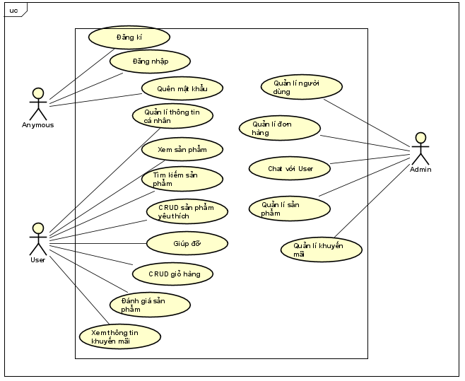
Quản trị viên có thể quản lý người dùng , quản lí sản phẩm và quản lí đơn hàng. Ngoài ra , Quản trị viên có thể chat với người dùng, quản lí các thông báo khuyến mãi. Biểu đồ use case phân rã.
App bán nông sản chỉ tập trung vào việc phát triển app bên phía người dùng nên sau đây là một số use case phân rã.

Phân rã use case “Quản lí thông tin cá nhân”
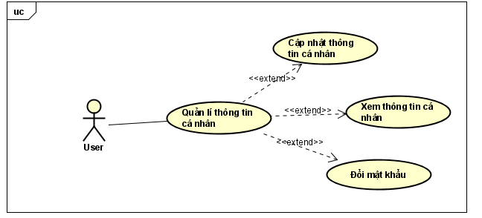

Phân rã use case “CRUD giỏ hàng”
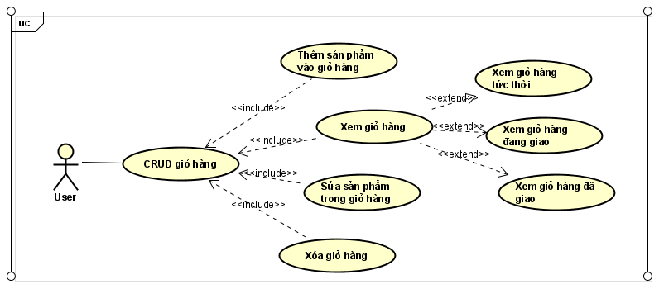

Phân rã use case “Phân quyền CRUD sản phẩm yêu thích”
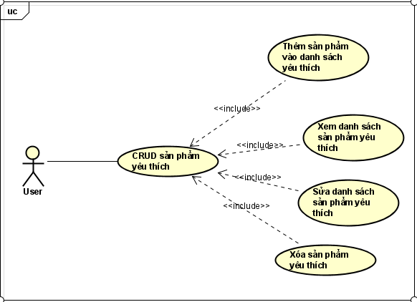

Phân rã use case “Phân quyền xem sản phẩm”
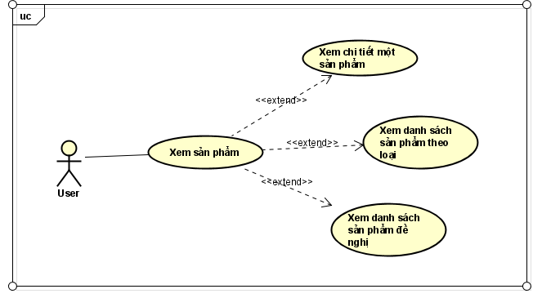

Phân rã use case “Đánh giá sản phẩm”
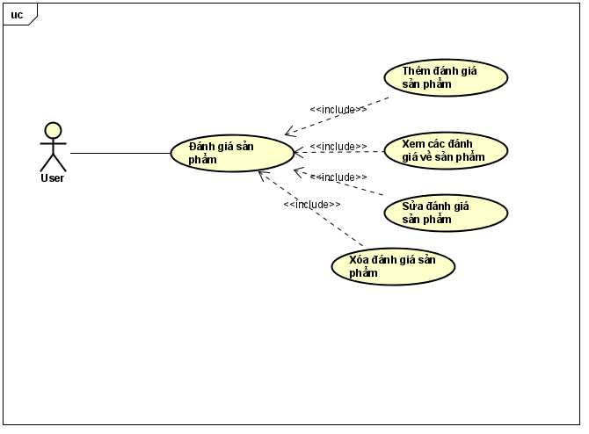

Đặc tả các chức năng
Chi tiết về các use case được đưa ra trong phần 2 được đặc tả trong các phần dưới đây.

Đặc tả use case UC001 “Đăng nhập”
Mã Use case | UC001 | Tên Use case | Đăng nhập
Tác nhân | Khách
Tiền điều kiện | Không
Luồng sự kiện chính  (Thành công)
  STT | Thực hiện bởi | Hành động
   | Khách | Khởi động App
   | Hệ thống | hiển thị giao diện đăng nhập
   | Khách | nhập email và mật khẩu (mô tả phía dưới *)
   | Khách | yêu cầu đăng nhập
   | Hệ thống | kiểm tra xem khách đã nhập các trường bắt buộc nhập hay chưa
   | Hệ thống | kiểm tra email và mật khẩu có hợp lệ do khách nhập trong hệ thống hay không
   | Hệ thống | Kiểm tra đăng nhập của khách
   | Hệ thống | Chuyển đến trang Home của App
Luồng sự kiện thay thế
  STT | Thực hiện bởi | Hành động
  5a. | Hệ thống | thông báo lỗi: các form không thể trống
  6a | Hệ thống | Thông báo lỗi: email hoặc password không hợp lệ
  7a. | Hệ thống | Thông báo lỗi: nếu mật khẩu không chính xác thì thông báo mật khẩu không chính xác
  7b | Hệ thống | Thông báo lỗi: nếu tài khoản không tồn tại thì thông báo không tồn tại
Hậu điều kiện | Không

* Dữ liệu đầu vào của thông tin cá nhân gồm các trường dữ liệu sau:
STT | Trường dữ liệu | Mô tả | Bắt buộc? | Điều kiện hợp lệ | Ví dụ
 | Email |  | Có |  | h.anh@gmail.com
 | Mật khẩu |  | Có |  | ToiLa12#$

Đặc tả use case UC002 “Đăng ký”
Mã Use case | UC002 | Tên Use case | Đăng ký
Tác nhân | Khách
Tiền điều kiện | Không
Luồng sự kiện chính  (Thành công)
  STT | Thực hiện bởi | Hành động
   | Khách | Ấn chọn đăng ký tài khoản
   | Hệ thống | Hiển thị giao diện trang đăng ký
   | Khách | Đọc thông tin hiển thị và ấn chọn tiếp
   | Hệ thống | hiển thị trang nhập thông tin về tên
   | Khách | Nhập tên người dùng
   | Khách | Ấn nút tiếp
   | Hệ thống | Kiểm tra xem người dùng đã nhập dữ liệu hay chưa
   | Hệ thống | Hiển thị trang nhập email
   | Khách | Nhập email
   | Khách | Ấn nút tiếp
   | Hệ thống | Kiểm tra xem người dùng đã nhập email hay chưa
   | Hệ thống | Hiển thị trang nhập mật khẩu
   | Khách | Nhập mật khẩu
   | Khách | Ấn nút tiếp
   | Hệ thống | Kiểm tra xem người dùng đã nhập mật khẩu hay chưa
   | Hệ thống | Chuyển sang trang điều khoản
   | Khách | Nếu người dùng chấp nhận điều khoản, người dùng sẽ ấn vào nút đăng ký
   | Hệ thống | Hệ thống kiểm tra thông tin đăng ký
   | Hệ thống | Nếu đăng ký thành công , hệ thống sẽ thông báo thành công. Khách có thể sử dụng tài khoản đấy để đăng nhập.
Luồng sự kiện thay thế
  STT | Thực hiện bởi | Hành động
  7a. | Hệ thống | Hệ thống thông báo người dùng chưa nhập tên
  11a. | Hệ thống | Hệ thống thông báo người dùng chưa nhập email
  15a | Hệ thống | Hệ thống thông báo người dùng chưa nhập mật khẩu
  18a | Hệ thống | Hệ thông thông báo tài khoản đã có người sử dụng
Hậu điều kiện | Không

Dữ liệu thông tin đăng ký như hình
STT | Trường dữ liệu | Mô tả | Bắt buộc? | Điều kiện hợp lệ | Ví dụ
 | Tên |  | Có |  | Hoàng Anh
 | Email |  | Có | Địa chỉ email hợp lệ | h.anh@gmail.com
 | Mật khẩu |  | Có | Ít nhất 6 ký tự, gồm cả chữ cái hoa và thường, ít nhất 1 chữ số và ký tự đặc biệt | ToiLa12#$

Đặc tả use case UC003 “Quên mật khẩu”
Mã Use case | UC003 | Tên Use case | Quên mật khẩu
Tác nhân | Khách
Tiền điều kiện | Không
Luồng sự kiện chính  (Thành công)
  STT | Thực hiện bởi | Hành động
   | Khách | chọn chức năng Thiết lập mật khẩu
   | Hệ thống | hiển thị giao diện thiết kế lại mật khẩu
   | Khách | nhập các thông tin email
   | Khách | yêu cầu đổi mật khẩu
   | Hệ thống | kiểm tra xem khách đã nhập các trường bắt buộc nhập hay chưa
   | Hệ thống | kiểm tra địa chỉ email của khách có hợp lệ không
   | Hệ thống | Gửi link đăng nhập hệ thống vào mail của khách hàng
Luồng sự kiện thay thế
  STT | Thực hiện bởi | Hành động
  5a. | Hệ thống | thông báo lỗi: Cần nhập các trường bắt buộc nhập nếu khách nhập thiếu
Hậu điều kiện | Không
* Dữ liệu đầu vào của thông tin cá nhân gồm các trường dữ liệu sau:
STT | Trường dữ liệu | Mô tả | Bắt buộc? | Điều kiện hợp lệ | Ví dụ
1 | Email |  | Có | Tên email phải hợp lệ | Toilaai@gmail.com

Đặc tả use case UC004 “Quản lí thông tin cá nhân”
Mã Use case | UC004 | Tên Use case | Quản lí thông tin cá nhân
Tác nhân | Người dùng
Tiền điều kiện | Khách đăng nhập thành công với vai trò là người dùng
Luồng sự kiện chính  (Thành công)
  STT | Thực hiện bởi | Hành động
   | Người dùng | chọn chức năng Thông tin cá nhân
   | Hệ thống | Hiển thị trang thông tin cá nhân của người dùng
   | Người dùng | Chọn nút bấm cập nhật thông tin cá nhân
   | Hệ thống | Hiển thị trang cập nhật thông tin cá nhân
   | Người dùng | Nhập các thông tin cá nhân của bản thân
   | Hệ thống | Kiểm tra xem người dùng đã nhập các thông tin đầy đủ hay chưa
   | Hệ thống | Thay đổi thông tin người dùng theo các thông tin mà người dùng nhập
   | Hệ thống | Thông báo đã thay đổi thông tin thành công
Luồng sự kiện thay thế
  STT | Thực hiện bởi | Hành động
  6a. | Hệ thống | thông báo: Người dùng phải nhập đầy đủ các thông tin
Hậu điều kiện | Không

* Dữ liệu đầu vào khi thay đổi thông tin cá nhân:
STT | Trường dữ liệu | Mô tả | Bắt buộc? | Điều kiện hợp lệ | Ví dụ
 | Email |  | Có | Email phải hợp lệ | toilaai@gmail.com
 | Tên |  | Có | Tên phải hợp lệ | Long Lê
 | Địa chỉ |  | Có | Địa chỉ phải hợp lệ | Số 1, Giải Phóng,Hà Nội

Đặc tả use case UC005 “Xem sản phẩm”
Mã Use case | UC005 | Tên Use case | Xem sản phẩm
Tác nhân | Người dùng
Tiền điều kiện | Khách đăng nhập thành công với vai trò người dùng
Xem các sản phẩm đề nghị:
Luồng sự kiện chính | STT | Thực hiện bởi | Hành động
Luồng sự kiện chính |  | Người dùng | Chọn biểu tượng drawer trên màn hình
Luồng sự kiện chính |  | Hệ thống | Hiển thị drawer
Luồng sự kiện chính |  | Người dùng | Chọn icon Product
Luồng sự kiện chính |  | Hệ thống | Hiển thị trang sản phẩm đề nghị
Luồng sự kiện chính | 5a2 | Hệ thống | lấy các chức năng thuộc nhóm chức năng đã chọn, hiển thị lên giao diện
Xem sản phẩm theo nhãn:
Luồng sự kiện chính | STT | Thực hiện bởi | Hành động
Luồng sự kiện chính |  | Người dùng | chọnn nút more trên màn hình
Luồng sự kiện chính |  | Hệ thống | Hiển thi ra trang các loại sản phẩm
Luồng sự kiện chính |  | Người dùng | Chọn sản phẩm theo nhãn mà mình muốn
Luồng sự kiện chính |  | Hệ thống | Hiển thị ra sản phẩm theo nhãn mà người dùng
Luồng sự kiện thay thế | 1a | Người dùng | Có thể chọn các ảnh về sản phẩm theo nhóm đã có sẵn trên màn hình

Xem chi tiết sản phẩm:
Luồng sự kiện chính | STT | Thực hiện bởi | Hành động
Luồng sự kiện chính |  | Người dùng | Chọn sản phẩm theo danh sách sản phẩm đề nghị hoặc danh sách sản phẩm theo nhãn
Luồng sự kiện chính |  | Hệ thống | Hiển thị danh sách sản phẩm theo người dùng chọn
Luồng sự kiện chính |  | Người dùng | Chọn vào sản phẩm
Luồng sự kiện chính |  | Hệ thống | Hiển thị sang trang chi tiết sản phẩm
Luồng sự kiện thay thế | 4a | Hệ thống | kết thúc use case nếu người dùng xác nhận không xoá

Hậu điều kiện | Không

Đặc tả use case UC006 “Tìm kiếm sản phẩm”
Mã Use case | UC004 | Tên Use case | Tìm kiếm sản phẩm
Tác nhân | Người dùng
Tiền điều kiện | Khách đăng nhập thành công với vai trò là người dùng
Luồng sự kiện chính  (Thành công)
  STT | Thực hiện bởi | Hành động
  1 | Người dùng | chọn nút menu drawer trên màn hình
  2 | Hệ thống | Hiển thị drawer trên màn hình
  3 | Người dùng | Chọn nút Search
  4 | Hệ thống | Hiển thị giao diện trang search
  5 | Người dùng | Nhập tên sản phẩm vào ô search
  6 | Hệ thống | Hiển thị các sản phẩm phù hợp với yêu cầu tìm kiếm của người dùng
Hậu điều kiện | Không

* Dữ liệu đầu vào khi tìm kiếm:
STT | Trường dữ liệu | Mô tả | Bắt buộc? | Điều kiện hợp lệ | Ví dụ
1 | Tên sản phẩm |  | Có | Người dùng chỉ cần nhập một vài kí tự liên quan đến sản phẩm | Ch,cha,chan => chanh

** Dữ liệu đầu ra khi hiển thị kết quả tìm kiếm:
STT | Trường dữ liệu | Mô tả | Định dạng hiển thị | Ví dụ
 | Sản phẩm |  | Hiển thị theo 1 danh sách các sản phẩm tìm được

Đặc tả use case UC005 “CRUD sản phẩm yêu thích”

Mã Use case |  | UC005 | Tên Use case | CRUD sản phảm yêu thích
Tác nhân |  | Người dùng
Tiền điều kiện |  | Khách đăng nhập thành công với vai trò người dùng
Xem (R):
Luồng sự kiện chính | STT | Thực hiện bởi | Hành động
Luồng sự kiện chính | 1 | Người dùng | Chọn icon drawer để chuyển sang chức năng favorite
Luồng sự kiện chính | 2 | Hệ thống | Hiển thị drawer trên màn hình
Luồng sự kiện chính | 3 | Người dùng | Chọn chức năng xem sản phẩm yêu thích (favorite)
Luồng sự kiện chính | 4 | Hệ thống | Hiển thị giao diện trang sản phẩm yêu thích
Sửa danh sách sản phẩm yêu thích:
Luồng sự kiện chính | STT | Thực hiện bởi | Hành động
Luồng sự kiện chính |  | Người dùng | Chọn các chức năng xem sản phẩm
Luồng sự kiện chính |  | Hệ thống | Hiển thị giao diện sản phẩm
Luồng sự kiện chính |  | Người dùng | Chọn icon thêm sản phẩm yêu thích(hình trái tim màu đỏ)
Luồng sự kiện chính |  | Hệ thống | Hệ thống kiểm tra xem sản phẩm đã có trong danh sách yêu thích hay chưa
Luồng sự kiện chính |  | Hệ thống | Hệ thống thêm sản phẩm vào danh sách các sản phẩm yêu thích của khách hàng
Luồng sự kiện thay thế | 8a | Hệ thống | Nếu sản phẩm đã có trong danh sách , hệ thống không thêm sản phẩm vào trong danh sách nữa

Xoá:
Luồng sự kiện chính | STT | Thực hiện bởi | Hành động
Luồng sự kiện chính |  | Người dùng | Ấn vào icon favorite trên drawer của trang chủ
Luồng sự kiện chính |  | Hệ thống | Hiển thị trang danh sách các sản phẩm yêu thích của khách hàng
Luồng sự kiện chính |  | Người dùng | Xóa các sản phẩm mình muốn bằng cách ấn icon thùng rác trên mỗi sản phẩm
Luồng sự kiện chính |  | Hệ thống | Hệ thống hiển thị lại danh sách khi người dùng xóa mỗi sản phẩm

Thêm:
Luồng sự kiện chính | STT | Thực hiện bởi | Hành động
Luồng sự kiện chính |  | Người dùng | Chọn chức năng xem sản phẩm
Luồng sự kiện chính |  | Hệ thống | Hiển thị trang sản phẩm mà người dùng đã chọn
Luồng sự kiện chính |  | Người dùng | Người dùng thêm sản phẩm yêu thích vào danh sách bằng cách ấn vào icon trái tim
Luồng sự kiện chính |  | Hệ thống | kiểm tra xem sản phẩm đã có trong danh sách hay chưa
Luồng sự kiện chính |  | Hệ thống | Thêm sản phẩm vào danh sách sản phẩm yêu thích
Luồng sự kiện chính | 6a | Hệ thống | thông báo lỗi: thông báo cụ thể trường nào không duy nhất nếu quản trị viên nhập trùng

Hậu điều kiện |  | Không

Đặc tả use case UC005 “Giỏ hàng”

Mã Use case | UC005 | Tên Use case | Giỏ hàng
Tác nhân | Người dùng
Tiền điều kiện | Khách đăng nhập thành công với vai trò người dùng
Xem (R):
Luồng sự kiện chính | STT | Thực hiện bởi | Hành động
Luồng sự kiện chính | 1 | Người dùng | Chọn icon drawer để chuyển sang chức năng giỏ hàng
Luồng sự kiện chính | 2 | Hệ thống | Hiển thị drawer trên màn hình
Luồng sự kiện chính | 3 | Người dùng | Chọn chức năng xem sản phẩm yêu thích (giỏ hàng)
Luồng sự kiện chính | 4 | Hệ thống | Hiển thị giao diện trang giỏ hàng

Xoá:
Luồng sự kiện chính | STT | Thực hiện bởi | Hành động
Luồng sự kiện chính |  | Người dùng | Ấn vào icon giỏ hàng trên drawer của trang home
Luồng sự kiện chính |  | Hệ thống | Hiển thị trang danh sách các sản phẩm yêu thích của khách hàng
Luồng sự kiện chính |  | Người dùng | Xóa các sản phẩm mình muốn bằng cách ấn icon thùng rác trên mỗi sản phẩm
Luồng sự kiện chính |  | Hệ thống | Hệ thống hiển thị lại danh sách khi người dùng xóa mỗi sản phẩm

Thêm:
Luồng sự kiện chính | STT | Thực hiện bởi | Hành động
Luồng sự kiện chính |  | Người dùng | Chọn chức năng xem sản phẩm
Luồng sự kiện chính |  | Hệ thống | Hiển thị trang sản phẩm mà người dùng đã chọn
Luồng sự kiện chính |  | Người dùng | Người dùng thêm sản phẩm yêu giỏ hàng vào danh sách bằng cách ấn vào icon xe hàng(cart)
Luồng sự kiện chính |  | Hệ thống | Thêm sản phẩm vào giỏ hàng

Hậu điều kiện | Không

Đặc tả use case UC009 “Xem thông tin khuyến mãi”
Mã Use case | UC003 | Tên Use case | Xem thông tin khuyến mãi
Tác nhân | Người dùng
Tiền điều kiện | Không
Luồng sự kiện chính  (Thành công)
  STT | Thực hiện bởi | Hành động
   | Người dùng | chọn nút menu drawer ở góc trên bên trái trang chủ
   | Hệ thống | hiển thị drawer
   | Người dùng | Chọn nút Sales
   | Hệ thống | Hiển thị trang thông tin khuyến mãi
Hậu điều kiện | Không

Đặc tả use case UC009 “Đánh giá sản phẩm”
Mã Use case | UC005 | Tên Use case | Đánh giá sản phẩm
Tác nhân | Người dùng
Tiền điều kiện | Khách đăng nhập thành công với vai trò người dùng
Xem (R):
Luồng sự kiện chính | STT | Thực hiện bởi | Hành động
Luồng sự kiện chính | 1 | Người dùng | Chọn chức năng xem sản phẩm chi tiết
Luồng sự kiện chính | 2 | Hệ thống | Hiển thị trang sản phẩm chi tiết
Luồng sự kiện chính | 3 | Người dùng | Chọn chức năng xem đánh giá sản phẩm
Luồng sự kiện chính | 4 | Hệ thống | Hiển thị trang đánh giá sản phẩm chi tiết

Xoá:
Luồng sự kiện chính | STT | Thực hiện bởi | Hành động
Luồng sự kiện chính |  | Người dùng | Chọn chức năng xem sản phẩm
Luồng sự kiện chính |  | Hệ thống | Hiển thị trang danh sách sản phẩm mà người dùng chọn
Luồng sự kiện chính |  | Người dùng | Chọn sản phẩm mà mình muốn xóa đánh giá
Luồng sự kiện chính |  | Hệ thống | Hiển thị trang chi tiết sản phẩm
Luồng sự kiện chính |  | Người dùng | Chọn xem đánh giá sản phẩm
Luồng sự kiện chính |  | Hệ thống | Hiển thị trang đánh giá sản phẩm
Luồng sự kiện chính |  | Người dùng | Xóa bình luận bằng cách ấn biểu tượng thùng rác
Luồng sự kiện chính |  | Hệ thống | Hiển thị lại trang đánh giá sản phẩm

Thêm:
Luồng sự kiện chính | STT | Thực hiện bởi | Hành động
Luồng sự kiện chính |  | Người dùng | Chọn chức năng xem chi tiết sản phẩm
Luồng sự kiện chính |  | Hệ thống | Hiển thị trang chi tiết sản phẩm mà người dùng đã chọn
Luồng sự kiện chính |  | Người dùng | Người dùng chọn nút xem đánh giá sản phẩm
Luồng sự kiện chính |  | Hệ thống | Hiển thị trang đánh giá sản phẩm
Luồng sự kiện chính |  | Người dùng | Đánh giá sao và nhập đánh giá của mình
Luồng sự kiện chính |  | Người dùng | Ấn đánh giá sản phẩm
Luồng sự kiện chính |  | Hệ thống | Hiển thị đánh giá thành công

Hậu điều kiện | Không

Thiết kế kiến trúc

Thiết kế tổng quan

4.1.1. Lựa chọn kiến trúc phần mềm
Đồ án sử dụng mô hình MVC. Với phần View là các lớp Screen với nhiệm vụ hiển thị các thông tin. Phần Model chứa các lớp thực thể đối tượng và có nhiệm vụ giao tiếp với Firebase để lấy dữ liệu.. Phần Controller chịu trách nhiệm kết nối 2 phần trên .
Tổng quan về kiến trúc MVC:
MVC là từ viết tắt của 'Model View Controller'. Nó đại diện cho các nhà phát triển kiến ​​trúc áp dụng khi xây dựng các ứng dụng.
Mô hình MVC được chia làm 3 lớp xử lý gồm Model – View – Controller :
- Model : là nơi chứa những nghiệp vụ tương tác với dữ liệu hoặc hệ quản trị cơ sở dữ liệu (mysql, mssql… ); nó sẽ bao gồm các class/function xử lý nhiều nghiệp vụ như kết nối database, truy vấn dữ liệu, thêm – xóa – sửa dữ liệu…
- View : là nới chứa những giao diện như một nút bấm, khung nhập, menu, hình ảnh… nó đảm nhiệm nhiệm vụ hiển thị dữ liệu và giúp người dùng tương tác với hệ thống.
- Controller : là nới tiếp nhận những yêu cầu xử lý được gửi từ người dùng, nó sẽ gồm những class/ function xử lý nhiều nghiệp vụ logic giúp lấy đúng dữ liệu thông tin cần thiết nhờ các nghiệp vụ lớp Model cung cấp và hiển thị dữ liệu đó ra cho người dùng nhờ lớp View.
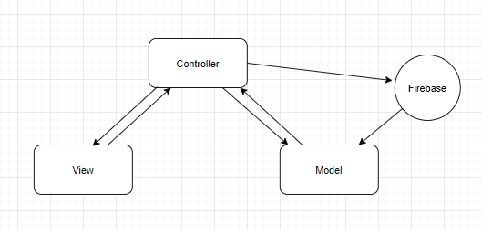
Mô tả MVC sử dụng đồ án:
View: chứa các lớp screen hiển thị giao diện
Model : chứa các lớp đối tượng, và lớp StreamProvider nhận dữ liệu từ Firebase
Controller: chứa lớp Provider để kết nối Model và View
Firebase: chứa dữ liệu của app

4.1.2. Thiết kế tổng quan

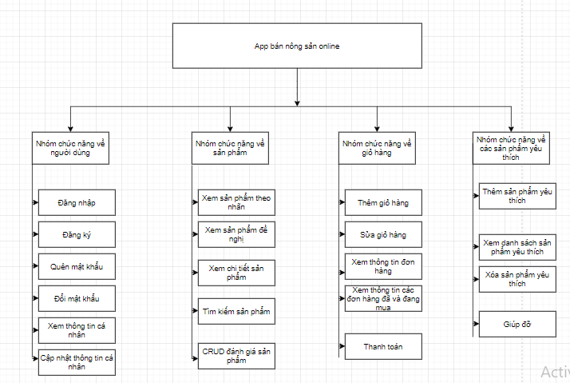
App chia làm 4 chức năng chính:
- Nhóm chức năng về người dùng
- Nhóm chức năng về sản phẩm
- Nhóm chức năng về giỏ hàng
- Nhóm chức năng về sản phẩm yêu thích
Biểu đồ Package chung:
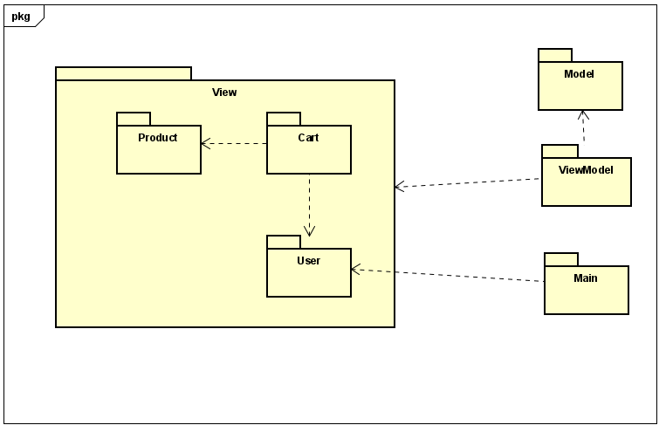
Hình 1 Ví dụ biểu đồ phụ thuộc gói
Package View: Chứa 3 package con:
- Product: Chứa các lớp view về sản phẩm
- Cart: Chứa các lớp view về giỏ hàng
- User: Chứa các lớp view về người dùng
Package Model: Chứa các lớp thực thể
Package ViewModel: Chứa các lớp controller, xử lí, provider
Package Main: chứa lớp Main.

4.1.3 Thiết kế chi tiết gói
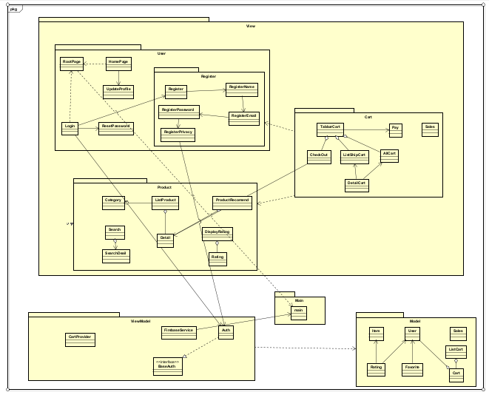

Hình 2 Ví dụ thiết kế gói
Giải thích:
Package View:
- Package User:
Lớp HomePage: Giao diện trang home của app
Lớp RootPage: Lớp có nhiệm vụ xác định xem người dùng đã đăng nhập lần đầu hay chưa, lưu lại thông tin người dùng sau lần đăng nhập đầu
Lớp UpdateProfile: Chứa giao diện trang thay đổi thông tin cá nhân
Lớp Login: Giao diện trang login
Lớp ResetPassword: Giao diện trang reset password
Package Register có:
Lớp Register: Giao diện trang đăng ký
Lớp RegisterName: Giao diện trang nhập thông tin trường tên của chức năng đăng ký
Lớp RegisterPassword: Giao diện trang nhập thông tin trường mật khẩu của chức năng đăng ký
Lớp RegisterEmail: Giao diện trang nhập thông tin trường email của chức năng đăng ký
Lớp Register Privacy: Giao diện trang điều khoản của chức năng đăng ký
- Package Cart:
Lớp TabBarCart : Trang giỏ hàng
Lớp CheckOut: Tab giỏ hàng người dùng chưa thanh toán, chỉ thêm vào
Lớp ListShipCart: Tab các đơn hàng đang ship
Lớp AllCart: Tab tất cả các đơn hàng
Lớp Pay: Giao diện trang thanh toán
Lớp DetailCart: Giao diện trang chi tiết đơn hàng
Lớp Sales: Giao diện trang sản phẩm giảm giá
- Package Product:
Lớp Category: Giao diện trang các loại sản phâmr
Lớp ListProduct:
Lớp Detail: Giao diện trang thông tin chi tiết sản phẩm
Lớp ProductRecommend: Giao diện trang sản phẩm đề nghị trong ngày
Lớp Search: Giao diện trang search
Lớp SearchDetail: Giao diện trang sản phẩm đã search
Lớp Rating: Giao diện trang các review sản phẩm
Lớp DisplayRating: Giao diện trang đánh giá sản phẩm
Package ViewModel:
- Lớp CartProvider: Lớp quản lí dữ liệu cho toàn bộ app
- Lớp FirebaseService : Lớp lấy dữ liệu từ Firebase
- Lớp BaseAuth: Lớp chứa các phương thức gọi API của Firebase
- Lớp Auth: Lớp chứa các phương thức, lớp BaseAuth sẽ thực thi Auth
Package Main: Lớp Main : Chứa hàm main của chương trình
- Package Model: Lớp thực thể chứa phương thức khởi tạo, các thuộc tính, phương thức của đối tượng

Bao gồm có các lớp : Item, Rating ,User ,Favorite ,Cart ,ListCart ,Sales

Thiết kế chi tiết

Thiết kế cơ sở dữ liệu
Sơ đồ thực thể liên kết:

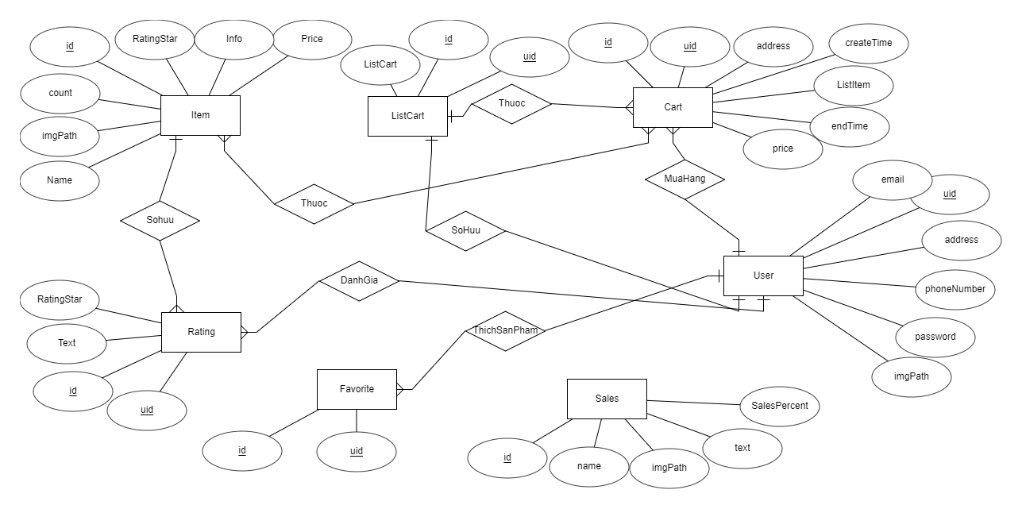

App sử dụng cơ sở dữ liệu Firebase với 7 bảng. Thông tin chi tiết về các bảng ở bên dưới

Bảng user
STT | Tên trường | Kiểu dữ liệu | Ghi chú | Ràng buộc
1 | Uid | VARCHAR(50) | Uid của mỗi người dùng | PRIMARY KEY
2 | Email | VARCHAR(50) | Email đăng ký tài khoản của người dùng
3 | Address | VARCHAR(100) | Địa chỉ của người dùng
4 | Phonenumber | VARCHAR(256) | Số điện thoại của người dùng
5 | imgPath | VARCHAR(256) | Link ảnh người dùng
6 | Password | VARCHAR(20) | Mật khẩu người dùng | Phải dài hơn 6 chữ cái, không quá 20 chữ cái

Bảng item
STT | Tên trường | Kiểu dữ liệu | Ghi chú | Ràng buộc
1 | Id | INT |  | PRIMARY KEY,  AUTO_INCREMENT
2 | Count | INT | Số lượng sản phẩm còn lại
3 | imgPath | VARCHAR(100) | Link ảnh sản phẩm
4 | Name | VARCHAR(20) | Tên sản phẩm
5 | RatingStar | INT | Sao đánh giá sản phẩm
6 | Info | VARCHAR(256) | Thông tin sản phẩm
7 | Price | INT | Giá sản phẩm

Bảng rating
STT | Tên trường | Kiểu dữ liệu | Ghi chú | Ràng buộc
1 | Id | INT |  | PRIMARY KEY,  AUTO_INCREMENT
2 | Uid | INT | Số lượng sản phẩm còn lại
3 | Text | VARCHAR(100) | Link ảnh sản phẩm
4 | Name | VARCHAR(20) | Tên sản phẩm
5 | RatingStar | INT | Sao đánh giá sản phẩm
6 | Info | VARCHAR(256) | Thông tin sản phẩm
7 | Price | INT | Giá sản phẩm

Bảng Favorite
STT | Tên trường | Kiểu dữ liệu | Ghi chú | Ràng buộc
1 | Id | String | Id của sản phẩn | PRIMARY KEY
2 | Uid | String | Id của người dùng | PRIMARY KEY

Bảng Sales
STT | Tên trường | Kiểu dữ liệu | Ghi chú | Ràng buộc
1 | Id | INT |  | PRIMARY KEY,
2 | Name | VARCHAR(20) | Tên sản phẩm
3 | imgPath | VARCHAR(100) | Link ảnh sản phẩm
4 | Text | VARCHAR(200) | Thông tin giảm giá
5 | SalesPercent | INT | Số % giảm

Bảng ListCart
STT | Tên trường | Kiểu dữ liệu | Ghi chú | Ràng buộc
1 | Id | INT |  | PRIMARY KEY,
2 | Uid | VARCHAR(20) | Tên sản phẩm
3 | Listcart | LIST | Danh sách sản phẩm một đơn hàng

Bảng Cart
STT | Tên trường | Kiểu dữ liệu | Ghi chú | Ràng buộc
1 | Id | INT | Id đơn hàng | PRIMARY KEY,  AUTO_INCREMENT
2 | Uid | VARCHAR(20) | Id người dùng
3 | Address | VARCHAR(200) | Địa chỉ người dùng
4 | createTime | DATE | Thời gian mua hàng
5 | endTime | DATE | Thời gian giao hàng
6 | listItem | LIST | Danh sách sản phẩm
7 | Price | INT | Giá sản phẩm

Thiết kế lớp
Biểu đồ lớp và biểu đồ trình tự cho Usecase Login
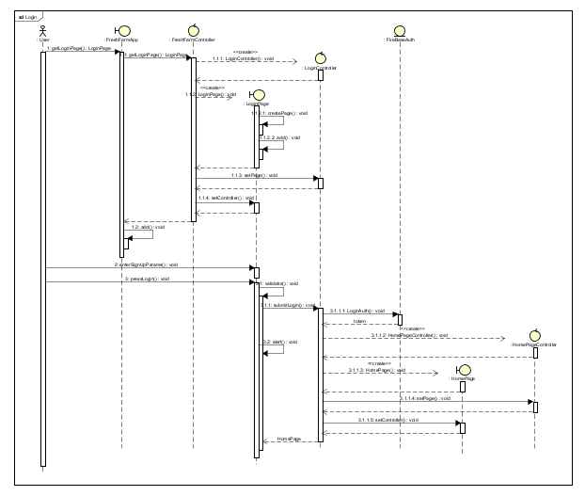
Biểu đồ lớp Login
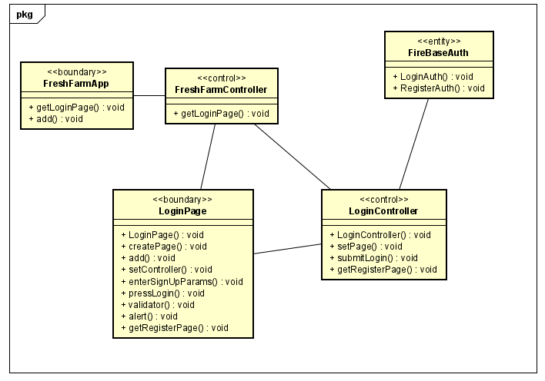
Biểu đồ phân tích Usecase Register:
Biểu đồ trình tự:
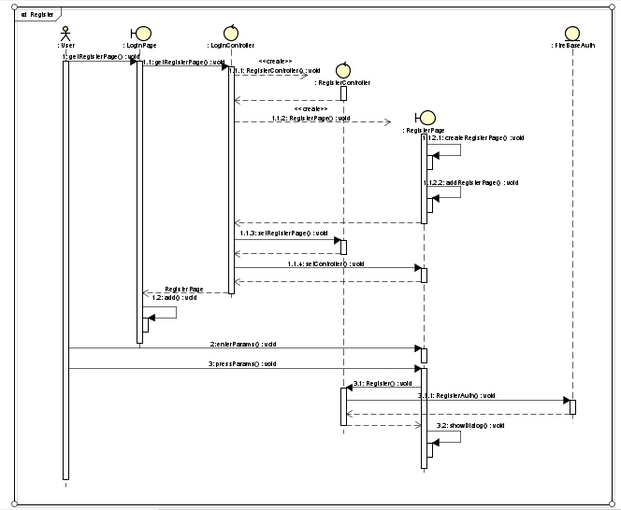

Biểu đồ lớp:
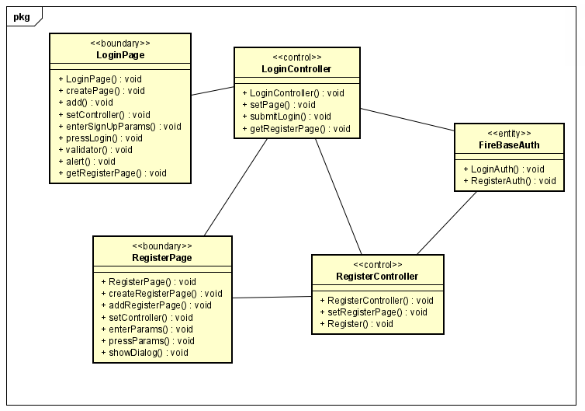

Biểu đồ thiết kế Usecase Xem sản phẩm:
Biểu đồ trình tự:
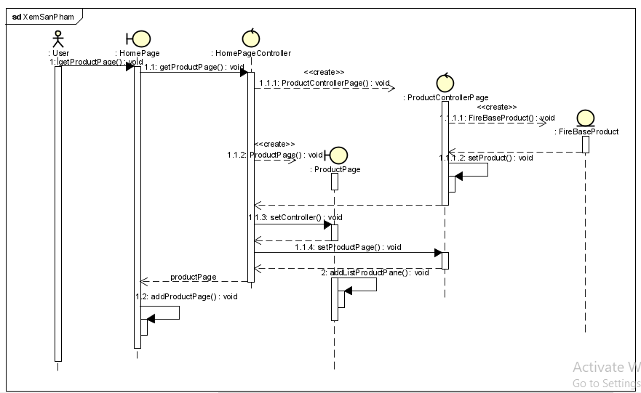
Biểu đồ lớp:
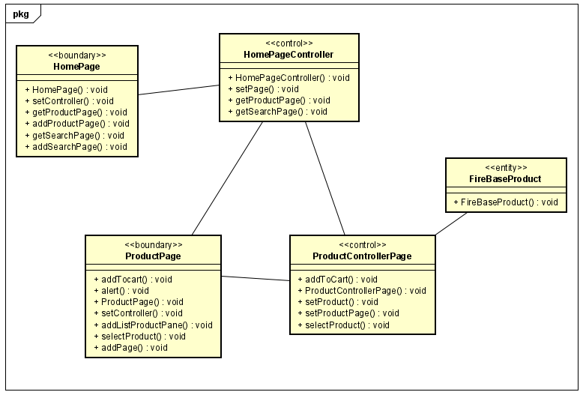

Biểu đồ phân tích Usecase Tìm Kiếm sản phẩm
Biểu đồ trình tự:
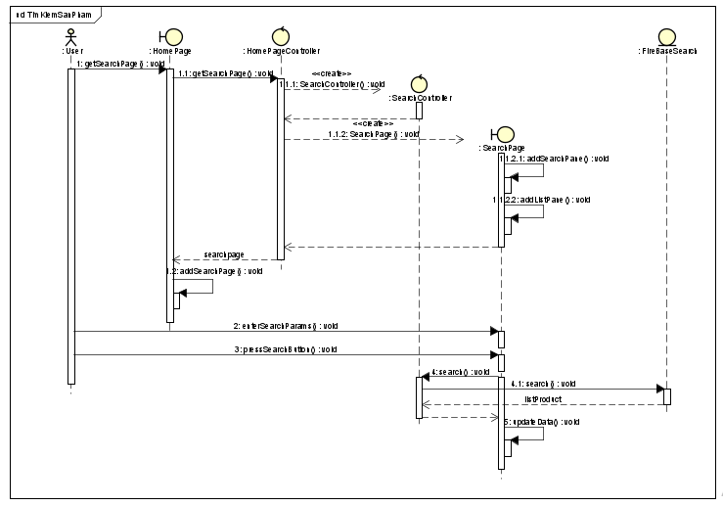

Biểu đồ lớp :
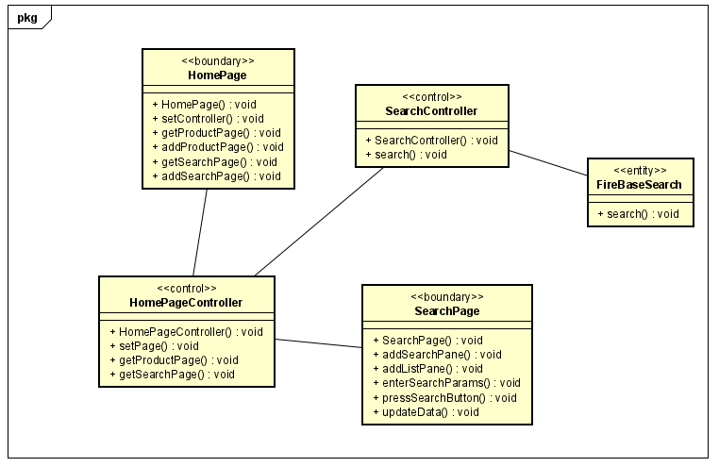
Biểu đồ phân tích Usecase Đánh giá sản phẩm
Biểu đồ trình tự:
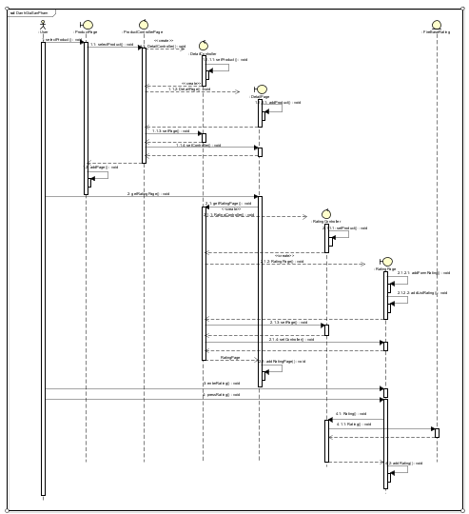

Biểu đồ lớp:

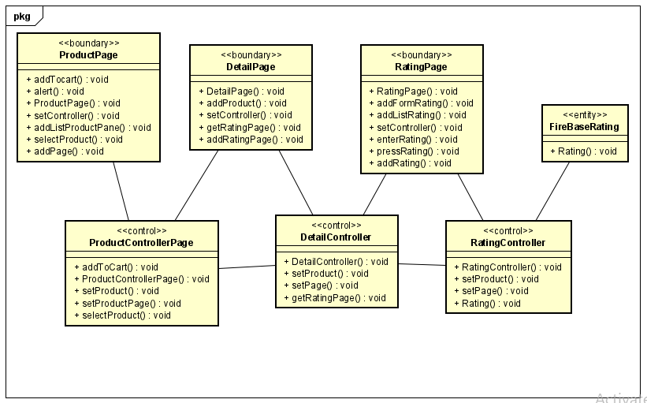

Biểu đồ thiết kế Usecase thêm sản phẩm vào giỏ hàng:
Biểu đồ trình tự:
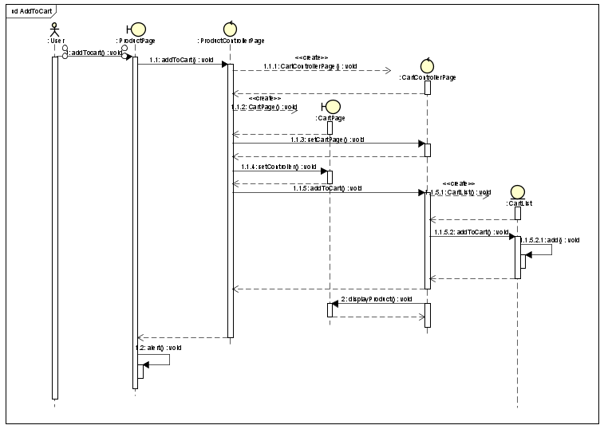

Biểu đồ lớp:
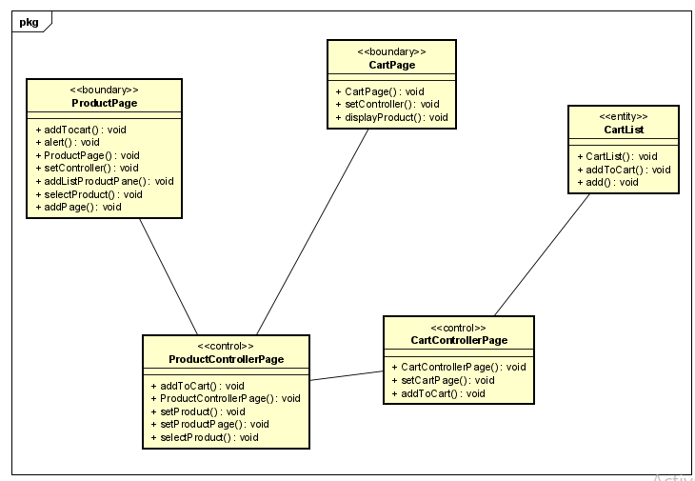

Thiết kế giao diện
Đặc tả thông tin ứng dụng và màn hình:
- Hệ điều hành : Androi 6 trở lên
- Kích thước màn hình hướng tới: 540px x 960px
Minh họa thiết kế giao diện
Giao diện trang login:
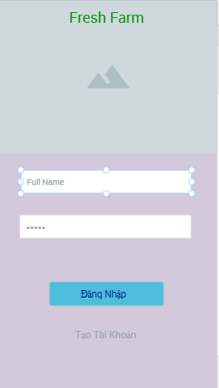

Giao diện trang sản phẩm:
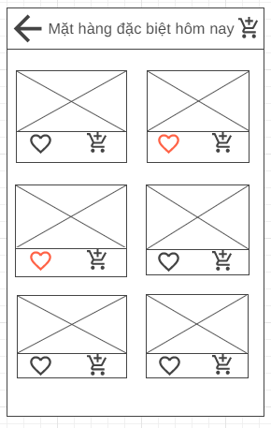

Trang giỏ hàng:
